Анализ ЕГЭ – 2011 г.

В 2010-2011 учебном году в МОУ «Средняя общеобразовательная школа №9 им. Р. В. Лонкунова» обучалось 7 учащихся. Все выпускники допущены к экзаменам, сдали ЕГЭ обязательным предметам выше нижнего порога.
Предметы по выбору сдали:
Физика – 7 учащихся из 7 (100%)
Биология – 2 учащихся из 7 (29%)
Обществознание – 4 учащихся из 7 (57%)
География – 1 учащийся из 7 (14%).
Химия - 1 учащаяся из 7 (14%).
Английский язык - 1 учащаяся из 7 (14%).
Информатика - 1 учащаяся из 7 (14%).

 | Класс | ФИО |  |  | русс язык | матем | физика | Англий/яз | общес | география | биология | ИКТ | Химия | Сумма
 |  |  |  |  | миним-36 | миним-24 | миним-33 | миним.-20 | миним.- 39 | миним. - 35 | миним. - 36 | миним. - 40 | миним. - 32 | Сумма | Средний балл
1 | 11 | Иванова | Диана | Даниловна | 49 | 38 | 39 |  |  |  |  |  |  | 126 | 42
2 | 11 | Комарницкий | Виталий | Витальевич | 63 | 34 | 13 |  | 49 | 43 | 39 |  |  | 241 | 40,1
3 | 11 | Петрова | Лолита | Вадимовна | 54 | 41 | 13 |  | 50 |  |  |  |  | 158 | 39,5
4 | 11 | Семенова | Анастасия | Семеновна | 76 | 49 | 39 |  |  |  |  | 54 |  | 218 | 54,5
5 | 11 | Слепцова | Сахайана | Дмитриевна | 52 | 34 | 39 |  |  |  | 38 |  | 32 | 195 | 39
6 | 11 | Томская | Кристина | Симоновна | 57 | 41 | 36 | 29 | 56 |  |  |  |  | 219 | 43,8
7 | 11 | Хоютанова | Мария | Михайловна | 50 | 30 | 20 |  | 40 |  |  |  |  | 140 | 35
 | Средний балл учащихся 11 класса |  |  |  | 57 | 38 | 28 | 29 | 49 | 43 | 39 | 54 | 32
1 | 12 | Петрова | Елизавета | Гаврильевна | 62 | 56 |  |  | 43
2 | 12 | Семенова | Сахалина | Гордеевна | 52 | 49 |  |  | 49
3 | 12 | Ыракыева | Изабелла | Афанасьевна | 45 | 38 | 36 |  | 45

По сравнению с предыдущими результатами сравнительная характеристика сдачи ЕГЭ выпускниками МОУ СОШ №9 им. Р. В. Лонкунова за последние годы выглядит следующим образом:

Учебные годы | Русский язык |  | Математика |  | Информатика |  | Химия |  | Биология |  | Физика |  | История |  | Обществ. |  | География |  | Литература |  | Английский язык
2007 – 2008уч.г. | Усп. | Усп. | Кач. | Кач. | - | - | - | - | Усп. | Кач. | Усп. | Кач. | Усп. | Кач. | - | - | - | - | - | - | -
2007 – 2008уч.г. | 75 | 100 | 0 | 0 | - | - | - | - | 100 | 0 | 0 | 0 | 33,3 | 0 | - | - | - | - | - | - | -
Учебные годы | Кол.  Сдавш | Ср.балл/  Ниж.пор | Ср.балл/  Ниж.пор | Ср.балл/  Ниж.пор | Кол.  Сдавш | Ср.балл/  Ниж.пор | Кол.  Сдавш | Ср.балл/  Ниж.пор | Кол.  Сдавш | Ср.балл/  Ниж.пор | Кол.  Сдавш/сдавших ниже | Ср.балл/  Ниж.пор | Колич. | Ср.балл/  Ниж.пор | Кол.  Сдавш | Ср.балл/  Ниж.пор | Кол.  Сдавш | Ср.балл/  Ниж.пор | Кол.  Сдавш | Ср.балл/  Ниж.пор | Колич. | Ср.балл/  Ниж.пор
2008 – 2009уч.г. | 6 | 52/35 | 35/21 | 52/35 | - | - | - | - | 3 | 47/35 | - | - | - | - | - | - | - | - | 1-Иванова С. | Выше порога, ВУЗ | 1-Иванова С. | Выше порога, ВУЗ
2009 – 2010уч.г. | 11 | 51/36 | 33/21 | 51/36 | - | - | - | - | - | - | 5 | 42/34 | 3 | 47/31 | 6 | 41/39 | 2 | 57/35 | - | - | - | -
2010-2011уч.г. | 7 | 57/36 | 38/24 | 57/36 | 1 Семенова Н. | 40/54 | 1 | 32/  32  Слепцова С. | 2 | 39/36 | 7/3 | 28/33 | - | - | 4 | 49/39 | 1-Комарниц. В. | 43/35 | - | - | 1-Иванова Крист | 29/20

Русский язык, Математика

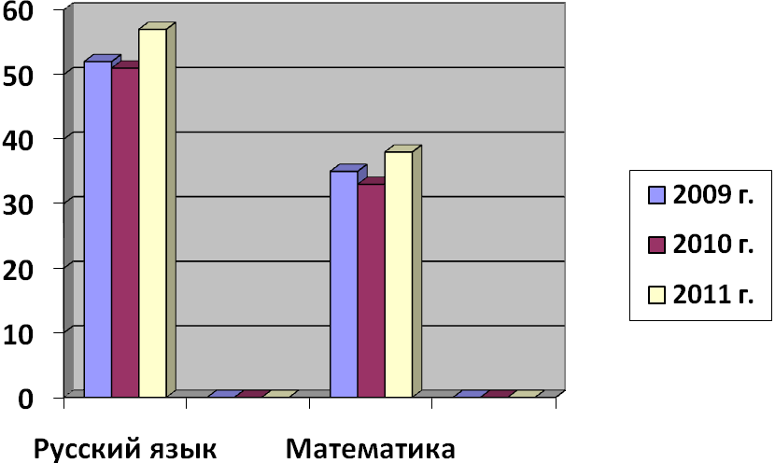

Предметы по выбору

